Оглавление

Введение 4

1 Анализ предметной области 6

1.1 Предметная область 6

1.1.1 Описание предметной области 6

1.1.2. Организационная структура 7

1.1.3. Бизнес-процессы компании(Отдела гарантии) 9

1.2. Определение автоматизируемых задач 11

1.2.1. Диаграмма прецедентов 11

1.2.2. Диаграмма активности 15

1.2.3 Диаграмма последовательностей 16

1.2.4 Диаграмма кооперации 19

1.2.6. Безопасность ИС 21

2. Разработка технического задания на проектирование информационной системы 24

2.1. Формирование технического задания 24

1. Общие сведения 24

1.1. Наименование системы 24

1.1.1. Полное наименование системы 24

1.1.2. Краткое наименование системы 24

1.2. Основания для проведения работ 24

1.3. Наименование организаций – Заказчика и Разработчика 24

1.3.1. Заказчик 24

1.3.2. Разработчик 24

1.4. Плановые сроки начала и окончания работы 24

1.5. Источники и порядок финансирования 25

1.6. Порядок оформления и предъявления заказчику результатов работ 25

2. Назначение и цели создания системы 25

2.1. Назначение системы 25

2.2. Цели создания системы 26

3. Характеристика объектов автоматизации 28

4. Требования к системе 29

4.1. Функциональные требования к системе 29

4.1.1. Возможность добавления заявок в базу данных 29

4.1.2. Возможность редактирования заявок 30

4.1.3. Возможность отслеживания статуса заявки 30

4.1.4. Возможность назначения ответственных за выполнение работ 30

4.1.5. Расчет статистики работы отдела обслуживания 31

4.2. Нефункциональные требования 31

4.2.1. Кроссплатформенность 31

4.2.2. Безопасность 31

4.3. Удобство использования 31

# Введение

В эпоху информатизации, когда ремонт умных домофонов и выполнение гарантийных обязательств становятся критическими аспектами деятельности IT-компаний, задача эффективного управления и организации данных о сделках, клиентах и услугах приобретает особую значимость. Точная, структурированная и актуальная информация - залог гарантированного успеха и удовлетворения потребностей всех участников процесса ремонта умных домофонов.

Однако, IT-компании, специализирующиеся на производстве и ремонте умных домофонов, могут столкнуться с серьезными проблемами в области управления информацией, связанной с предоставлением этих услуг. Традиционные методы ведения данных и автоматизированные процессы могут привести к ошибкам, потере времени и, как результат, к недовольству клиентов.

Цели курсового проекта:

- Разработать архитектуру программно-информационного ядра автоматизированной информационной системы (АИС) для отдела гарантий ІТ-компании.

- Определить функциональные требования и бизнес-процессы, связанные с управлением гарантийными обязательствами.

Важность данного проекта не может быть недооценена, учитывая растущую роль умных домофонов в повседневной жизни людей. Умные интеркомы становятся неотъемлемой частью современных домов и офисов, обеспечивая безопасность и удобство для пользователей. Однако, как и любое сложное устройство, они подвержены поломкам и требуют профессионального обслуживания.

В свете этого, эффективное управление информацией о ремонте и гарантийном обслуживании умных домофонов становится ключевым фактором успеха для IT-компаний. Необходимость в автоматизированной информационной системе (АИС) для управления данными о сделках, клиентах и услугах становится очевидной.

Диаграммы, разрабатываемые в рамках данного проекта, будут способствовать оптимизации разработки самого приложения, уменьшению времени на анализ требований и улучшению качества программного продукта.

# 1 Анализ предметной области

## 1.1 Предметная область

### 1.1.1 Описание предметной области

"ООО Спутник" является ведущим игроком на рынке информационных технологий, специализируясь на производстве, поддержке и восстановлении инновационных умных домофонов. Целью компании является интеграция и развитие передовых IT-решений, которые облегчают повседневную жизнь граждан, предоставляя им возможность осуществлять круглосуточный контроль и наблюдение за их жилищами.

"ООО Спутник" занимаемся производством умных домофонов различных классов, от доступных до премиум-сегмента, при этом накопив значительный опыт в работе с умными устройствами. Команда компании состоит из профессионалов в области IT, менеджмента, юридического сопровождения и технического обслуживания, каждый из которых вносит свой ценный вклад в создание готового уникального продукта.

Отдел гарантии в свою очередь обеспечивает качество, надёжность и быстрое восстановление домофонов. При работе сотрудники формируют список неисправностей и элементов, которые вышли из строя, данные анализируются и направляются в отдел производства для дальнейшего внесения изменений в модели домофонов.

Перед компанией стоят следующие задачи:

* Улучшение качества продуктов: это включает в себя усовершенствование материалов корпуса, а также повышение качества комплектующих.
* Развитие рекламной и маркетинговой стратегии: цель - привлечь к сотрудничеству крупные корпорации и индивидуальных потребителей.
* Обеспечение качественного сервиса послепродажного обслуживания: компания предоставляет гарантийный ремонт, а также решает возникшие проблемы на расстоянии.

1.1.2. Организационная структура

* 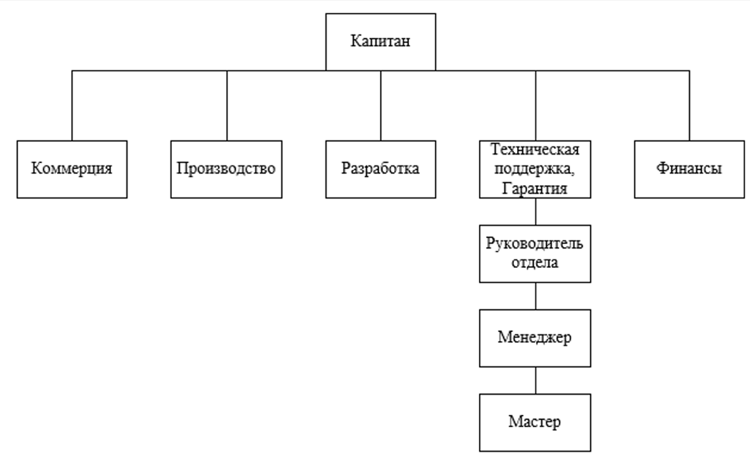

Рисунок 1 - Структура предприятия

Описание её функций должностных лиц

Коммерческий директор

Цель должности: Обеспечение роста доходов компании через эффективные коммерческие стратегии.

Основные обязанности:

* Разработка и реализация стратегий продаж.
* Анализ рыночных тенденций и конкурентов.
* Установление и поддержание отношений с ключевыми клиентами.

Технический директор

Цель должности: Оптимизация производственных процессов для повышения эффективности.

Основные обязанности:

* Контроль за производственными процессами и качеством продукции.
* Внедрение новых технологий и методов производства.
* Управление техническим персоналом.

Руководитель разработки

Цель должности: Обеспечение успешной реализации проектов разработки.

Основные обязанности:

* + - Планирование и координация работы команды разработчиков.
    - Контроль сроков выполнения задач и качества работы.
    - Взаимодействие с другими подразделениями для достижения общих целей.

Руководитель технической поддержки

Цель должности: Обеспечение высокого уровня обслуживания клиентов через техническую поддержку.

Основные обязанности:

* + - Решение технических вопросов клиентов.
    - Организация работы по гарантийному обслуживанию.
    - Поддержка пользователей в использовании продуктов компании.

Финансовый директор

Цель должности: Эффективное управление финансовыми ресурсами компании.

Основные обязанности:

* + - Бюджетирование и финансовое планирование.
    - Подготовка финансовой отчетности.
    - Анализ финансовых результатов и контроль затрат.

### 1.1.3. Бизнес-процессы компании(Отдела гарантии)

1. Прием заявок на обслуживание

* Каналы приема: Заявки могут поступать через различные каналы, включая телефон, электронную почту, мобильное приложение и веб-сайт.
* Регистрация заявки: Каждая заявка регистрируется в системе управления заявками, где фиксируются данные клиента, описание проблемы и время обращения.

2. Оценка и приоритизация заявок

* Анализ проблемы: Специалисты отдела гарантии оценивают каждую заявку на предмет сложности и срочности.
* Приоритизация: Заявки классифицируются по уровням важности (например, критические, высокие, средние и низкие приоритеты).

3. Управление службой мастеров

* Выбор специалиста: на основе сложности проблемы и загруженности сотрудников назначается технический специалист для выполнения работ.

4. Ремонт или замена оборудования

* Ремонт: если неисправность может быть устранена, специалист выполняет необходимые работы по ремонту.
* Замена: В случае серьезных повреждений или неисправностей производится замена оборудования. Замена осуществляется без дополнительных затрат для клиента, если это предусмотрено условиями гарантии.

5. Заключение работ

* Подписание акта выполненных работ: после завершения ремонта или замены клиент подписывает акт приемки выполненных работ.
* Обратная связь от клиента: Клиенту предлагается оценить качество обслуживания и оставить отзыв.

6. Мониторинг и анализ работы отдела гарантии

* Сбор статистики: Отдел гарантии анализирует данные о количестве заявок, времени их обработки и уровне удовлетворенности клиентов.
* Улучшение процессов: на основе полученных данных разрабатываются меры по улучшению качества обслуживания и оптимизации бизнес-процессов.

8. Обучение и развитие персонала

* Обучение сотрудников: Регулярные тренинги для сотрудников по новым технологиям и методам обслуживания.

## 1.2. Определение автоматизируемых задач

### 1.2.1. Диаграмма прецедентов

Диаграмма прецедентов:

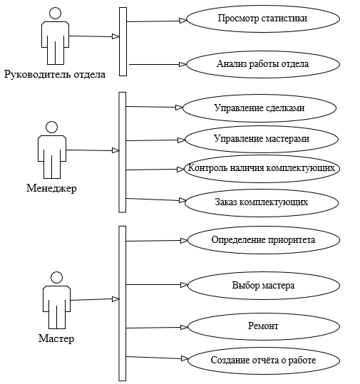

Рисунок 2 - Диаграмма прецедентов

На основе предоставленной схемы можно выделить и описать следующие задачи для автоматизации:

Просмотр статистики:

Автоматизация сбора и отображения статистических данных для руководителя отдела. Это может включать в себя создание дашбордов, которые обновляются в реальном времени.

Анализ работы отдела:

Использование аналитических инструментов для автоматического анализа производительности отдела, выявления узких мест и предоставления рекомендаций по улучшению.

Управление сделками:

Внедрение информационной системы управления сделками, которая включает в себя автоматический приём и регистрацию заявок, позволяя менеджерам быстрее обрабатывать запросы и распределять задачи. Система будет поддерживать смену стадии сделки при сканировании NFC метки панели, что упростит процесс отслеживания и изменения статусов. Также будет реализована автоматизация сбора и анализа обратной связи от клиентов через опросы и формы, что позволит оперативно обрабатывать и анализировать полученные данные для улучшения качества обслуживания и оптимизации бизнес-процессов.

Управление мастерами:

Создание системы для автоматического назначения задач мастерам на основе их загруженности и квалификации.

Контроль наличия комплектующих:

Внедрение системы отслеживания запасов, которая автоматически уведомляет менеджера о необходимости пополнения запасов.

Заказ комплектующих:

Автоматизация процесса заказа комплектующих, включая создание и отправку заказов поставщикам на основе текущих запасов и прогнозируемых потребностей.

Создание отчёта о работе:

Автоматическое формирование отчётов о выполненной работе мастерами, включая время выполнения, использованные материалы и полученные результаты.

Для дальнейшей работы выбрана задача «Управление сделками»

Входные данные:

Заявки от клиентов:

* + Информация о запросах (тип заявки, описание, контактные данные клиента и т.д.).
  + Данные о приоритетности заявки.

NFC метки:

* + Сканируемые метки, привязанные к сделкам.

Обратная связь:

* + Ответы клиентов на опросы и формы (например, уровень удовлетворенности, комментарии и предложения).

Данные о сделках:

* + Текущие стадии сделок, ответственные менеджеры, сроки выполнения и т.д.

Аналитические данные:

* + Исторические данные о сделках и обратной связи для анализа трендов.

Выходные данные:

Отчёты по заявкам:

* + Статистика по обработанным заявкам (количество, время обработки, распределение задач).
  + Данные о приоритетах и статусах заявок.

Изменения стадий сделок:

* + Лог изменений стадий сделок, включая время и дату смены, а также ответственного менеджера.

Анализ обратной связи:

* + Отчёты о результатах опросов (средний уровень удовлетворенности, выявленные проблемы, предложения по улучшению).
  + Графики и диаграммы для визуализации данных.

### 1.2.2. Диаграмма активности

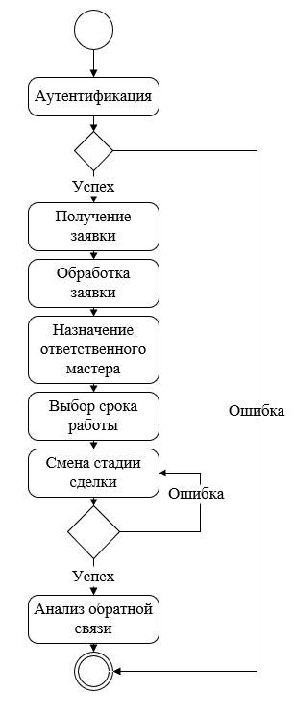

Рисунок 3 - Диаграмма активности

Данная диаграмма представляет собой блок-схему процесса обработки запроса, который состоит из нескольких этапов:

Начало

* + Старт процесса.

Аутентификация

* Вход сотрудника в систему

Получение заявки

* + Приём заявки от клиента.
  + Регистрация заявки в системе.

Обработка заявки

* + Менеджер получает уведомление о новой заявке.
  + Менеджер анализирует заявку.
  + При необходимости менеджер связывается с клиентом для уточнения деталей.

Назначение ответственного мастера

* + Менеджер назначает мастера в зависимости от его навыков и сложности задачи.

Выбор срока работы

* Менеджер устанавливает срок, в который мастер должен завершить работу.

Смена стадии сделки

* + Менеджер сканирует NFC метку для изменения стадии сделки.
  + Система обновляет статус сделки.

Сбор обратной связи

* + Клиент получает опрос или форму для обратной связи.
  + Клиент заполняет форму и отправляет её.

Анализ обратной связи

* + Система автоматически обрабатывает полученные данные.
  + Генерация отчётов по результатам обратной связи.

Завершение

* + Процесс управления сделками завершён.

1.2.3 Диаграмма последовательностей

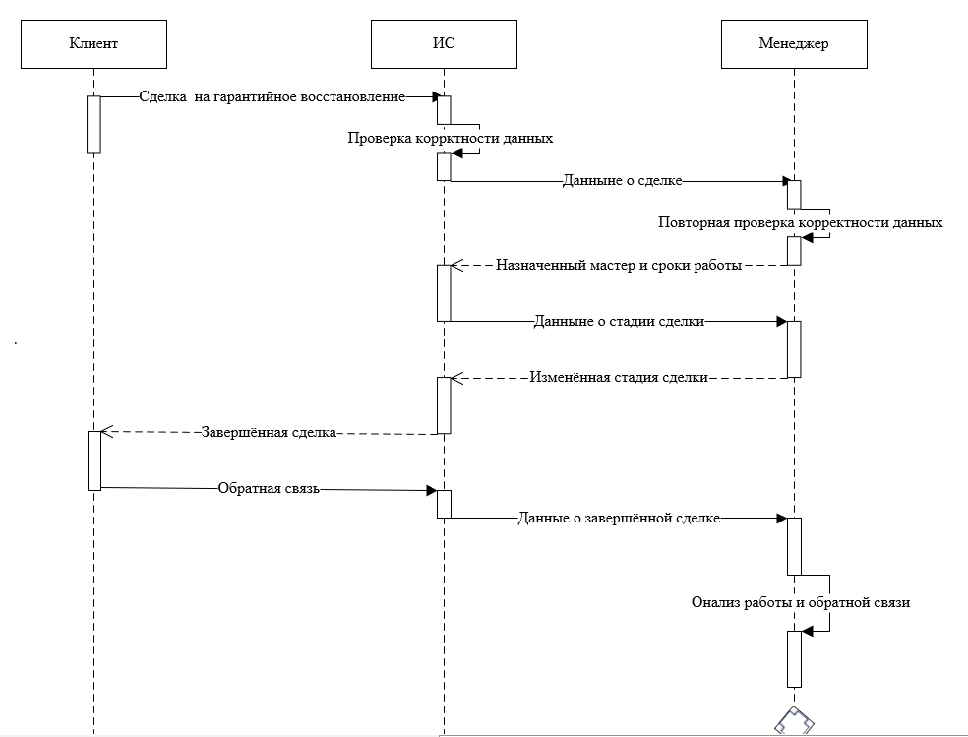

Рисунок 4 - Диаграмма последовательностей

Описание диаграммы последовательностей:

Инициирование сделки:

Клиент: инициирует сделку на гарантийное восстановление, заполняя онлайн-форму и отправляя запрос в информационную систему с данными о продукте, проблеме и личной информации (имя, контактные данные).

Проверка данных ИС:

ИС: получает запрос от клиента и проводит проверку нп наличие всех обязательных полей, проверка корректности введенных данных (корректность контактных данных, модель продукта), проверка статуса гарантии продукта.

ИС: выдает сообщение об ошибке, если данные некорректны, и возвращает клиенту с предложением исправить.

Передача данных менеджеру:

ИС: после успешной проверки данных, создает запись о сделке и отправляет информацию о сделке (данные клиента, описание проблемы, статус гарантии) менеджеру.

Повторная проверка менеджером:

Менеджер: получает данные от ИС, просматривает их и выполняет повторную проверку, сравнивает данные с внутренними системами (базой клиентов, учетной системой).

Назначение мастера и сроков:

Менеджер: после подтверждения корректности данных, назначает ответственного мастера для выполнения работы, выбирая из доступных специалистов.

Менеджер: устанавливает сроки выполнения работы, исходя из загрузки мастера и сложности проблемы (например, 3 дня на диагностику и 2 дня на исправление).

Обновление стадии сделки:

ИС: отправляет данные о текущей стадии сделки менеджеру (стадия может быть "Назначен мастер", "В работе", "Завершено").

- Менеджер: при необходимости изменяет стадию сделки в системе, например, с "Назначен мастер" на "В работе", когда мастер приступает к задаче.

Завершение работы и уведомление клиента:

ИС: после завершения работы мастера, обновляет статус по сделке на "Завершено" и отправляет уведомление клиенту с деталями выполненной работы и инструкциями по дальнейшим действиям ("Ваш продукт восстановлен. Пожалуйста, проверьте его работоспособность.").

Обратная связь от клиента:

Клиент: получает уведомление и предоставляет обратную связь о выполненной работе через специальную форму в системе (оценка работы, комментарии).

Анализ работы и улучшение процесса:

Менеджер: анализирует полученную обратную связь, рассматривает комментарии и предложения.

Менеджер: собирает данные по всем сделкам для анализа процессов и выявления областей для улучшения (например, увеличение времени ожидания, повторы ошибок) и предлагает изменения в операционных процедурах для повышения качества обслуживания.

1.2.4 Диаграмма кооперации

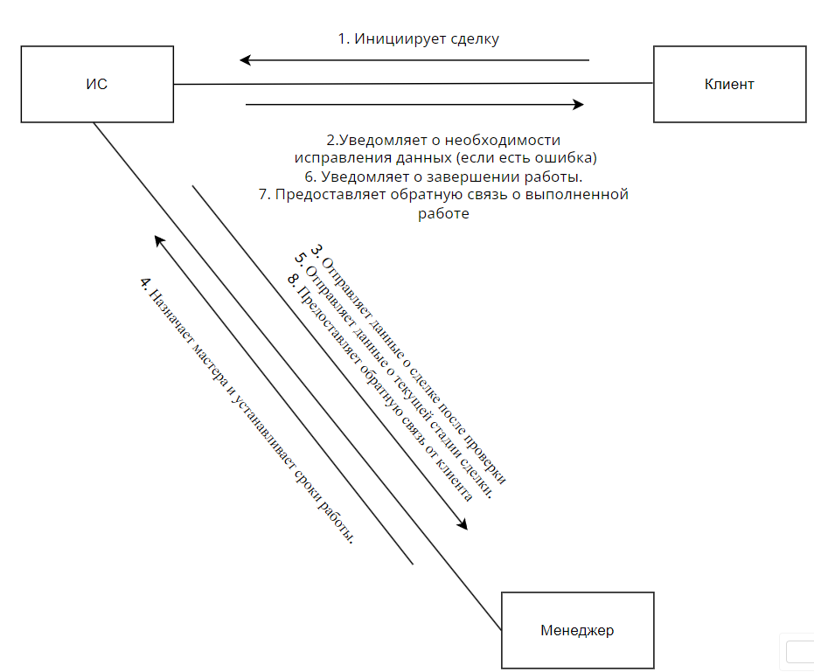

Рисунок 5 - Диаграмма кооперации

Участники диаграммы:

* Информационная система (ИС)
* Клиент
* Менеджер

Взаимодействия шаг за шагом:

1. Инициирует сделку (Клиент -> ИС):

Клиент запускает процесс сделки, отправляя запрос информационной системе на предоставление необходимых данных для начала.

2. Уведомляет о необходимости исправления данных (ИС -> Клиент):

Если Клиент предоставляет неаккуратные или неполные данные, информационная система уведомляет его о необходимости внесения исправлений, чтобы избежать ошибок в дальнейшем процессе.

3. Отправляет данные о сделке после проверки (ИС -> Менеджер):

ИС, после получения и проверки данных, отправляет их менеджеру. На этом этапе он подтверждает, что все данные соответствуют требованиям.

4. Назначает мастера и устанавливает сроки работы (Менеджер -> ИС):

После получения корректных данных менеджер назначает конкретного исполнителя (мастера), который будет работать над сделкой, и устанавливает сроки выполнения работы.

5. Отправляет данные о текущей стадии сделки (ИС -> Менеджер):

ИС информирует менеджера о текущем статусе выполнения сделки, сообщая о прогрессе работы, а также о любых возникающих проблемах.

6. Уведомляет о завершении работы (ИС -> Клиент):

После выполнения всех этапов сделки ИС уведомляет Клиента о ее завершении, предоставляя информацию о выполненных действиях.

7. Предоставляет обратную связь о выполненной работе (Клиент -> ИС):

ИС предоставляет Менеджеру обратную связь о результатах его работы, включая любую информацию, касающуюся качества выполнения и удовлетворенности Клиента.

8. Предоставляет обратную связь от клиента (ИС - > Менеджер):

После завершения работы информационная система отправляет менеджеру полученную обратную связь, полученную от клиента для улучшения сервиса.

### 1.2.6. Безопасность ИС

Угрозы безопасности

В современном мире угрозы безопасности становятся все более разнообразными и сложными. Изучая потенциальные угрозы для Автоматизированной Информационной Системы, важно учитывать следующие аспекты:

* Неавторизованный доступ: Злоумышленники могут использовать различные методы, такие как брутфорс-атаки, фишинг или социальная инженерия, чтобы получить доступ к системам. Например, если сотрудники используют слабые пароли, это может значительно облегчить задачу злоумышленников.
* Нарушение конфиденциальности данных: Утечка данных может произойти как в результате внешних атак, так и из-за внутренних недостатков, например, неосторожности сотрудников. Это может привести к серьезным последствиям, включая финансовые потери и ущерб репутации компании.
* Проблемы с целостностью данных: Изменение или повреждение данных может произойти из-за вредоносного ПО или ошибочных действий сотрудников. Важно иметь механизмы, которые будут отслеживать изменения и сигнализировать о подозрительных действиях.
* Атаки типа DoS: Такие атаки могут привести к значительным потерям, если система станет недоступной в критический момент, например, во время важных бизнес-процессов.
* Вредоносное ПО: Вредоносные программы могут не только украсть данные, но и повредить системы, что приведет к высоким затратам на восстановление.

Механизмы защиты

Для эффективного противодействия угрозам AIS необходимо внедрение многоуровневых защитных механизмов:

* Аутентификация и авторизация: Использование многофакторной аутентификации (MFA) может существенно повысить безопасность, требуя от пользователей подтверждения своей личности через несколько независимых каналов.
* Шифрование данных: Применение современных алгоритмов шифрования, таких как AES, для защиты данных как в состоянии покоя, так и в процессе передачи, минимизирует риски утечек.
* Мониторинг и аудит: Внедрение систем обнаружения вторжений (IDS) и систем предотвращения вторжений позволяет быстро реагировать на подозрительную активность. Регулярные аудиты помогают выявить уязвимости и улучшить политику безопасности.
* Резервное копирование: Настройка автоматизированных регулярных резервных копий и внедрение решений для восстановления после сбоев помогут быстро восстановить работу системы в случае инцидента.
* Обучение пользователей: Программы обучения по кибербезопасности должны быть обязательными для сотрудников, чтобы они могли распознавать потенциальные угрозы и знать, как действовать в случае атаки.

Принципы безопасности

Для создания надежной архитектуры AIS критически важно следовать ряду принципов:

* Принцип наименьших привилегий: Каждый пользователь и система должны иметь минимальные права доступа, необходимые для выполнения своих задач. Это уменьшает риск злоупотреблений и случайных ошибок.
* Сегментация сети: Разделение сети на логические сегменты позволяет ограничить доступ к чувствительной информации и уменьшить последствия потенциальных атак.
* Безопасная разработка: Внедрение практик безопасной разработки на всех этапах позволяет раннее выявление уязвимостей, что снижает вероятность их эксплуатации в будущем.
* Регулярные обновления: Применение патчей и обновлений программного обеспечения, а также использование актуальных антивирусных решений — важные шаги для защиты от новых угроз.

# 2. Разработка технического задания на проектирование информационной системы

## 2.1. Формирование технического задания

### 1. Общие сведения

#### 1.1. Наименование системы

##### 1.1.1. Полное наименование системы

Полное наименование: информационная система отдел гарантий IT-компаний

##### 1.1.2. Краткое наименование системы

Краткое наименование: CRM для гарантии.

#### 1.2. Основания для проведения работ

Ывапрывапрывапрывапрырывапр

#### 1.3. Наименование организаций – Заказчика и Разработчика

##### 1.3.1. Заказчик

Заказчик: ГАПОУ «КАТК»  
Адрес фактический: 420036, Республика Татарстан, город Казань, ул. Копылова, дом 2 б  
Телефон / Факс: +7(843)-210-17-23

##### 1.3.2. Разработчик

Разработчик: ИП Случаев Максим Константинович  
Адрес фактический: 420036, Республика Татарстан, город Казань, ул. Копылова, дом 2 б  
Телефон / Факс: +7 (915)-265-15-85

#### 1.4. Плановые сроки начала и окончания работы

Согласно установленным срокам, плановая дата начала работы назначена на 1 сентября 2024 года, а плановая дата окончания работы — на 27 ноября 2024 года.

#### 1.5. Источники и порядок финансирования

Ывапрывапрывапрывапрырывапр

#### 1.6. Порядок оформления и предъявления заказчику результатов работ

Работы по созданию информационной системы для отдела гарантии сдаются разработчиком поэтапно в соответствии с календарным планом проекта. По окончании каждого этапа разработчик предоставляет заказчику отчетные документы, состав которых определяется договором.

Эти документы могут включать технические спецификации, результаты тестирования, пользовательские инструкции и другие материалы, подтверждающие выполнение этапа. Каждый этап завершается подписанием акта сдачи-приемки, который подтверждает, что результаты работ соответствуют требованиям технического задания и удовлетворяют заказчика. Это обеспечивает прозрачность и контроль качества на всех этапах разработки системы.

### 2. Назначение и цели создания системы

#### 2.1. Назначение системы

Назначение автоматизированной информационной системы (АИС)

Автоматизированная информационная система (АИС) для отдела гарантий ІТ-компании предназначена для автоматизации процессов управления гарантийными обязательствами и повышения эффективности работы сотрудников. Система будет использоваться для управления следующими процессами:

* Управление сделками на гарантийное восстановление: автоматизация процесса обработки заявок клиентов на гарантийное обслуживание и восстановление продукции.
* Контроль выполнения гарантийных обязательств: отслеживание статуса выполнения работ по гарантии и управление сроками.
* Анализ и отчетность: предоставление аналитической информации о выполнении гарантийных обязательств, а также о качестве обслуживания клиентов.

Автоматизируемые бизнес-процессы верхнего уровня В рамках проекта автоматизируется информационно-аналитическая деятельность в следующих бизнес-процессах:

Обработка заявок на гарантию:

* + Регистрация заявок от клиентов.
  + Проверка корректности данных и статуса гарантии.

Управление выполнением работ по гарантии:

* + Назначение ответственных исполнителей.
  + Контроль сроков выполнения работ.

Формирование отчетности:

* + Подготовка отчетов о выполнении гарантийных обязательств.
  + Анализ данных для принятия управленческих решений.

Сбор обратной связи от клиентов:

* + Организация процесса получения отзывов о качестве обслуживания.
  + Анализ обратной связи для улучшения процессов.

#### 2.2. Цели создания системы

Цели создания автоматизированной информационной системы (АИС) для отдела гарантий ІТ-компании определяются необходимостью повышения эффективности управления процессами, связанными с гарантией и обслуживанием клиентов. Основные цели включают:

Автоматизация процессов обработки заявок на гарантию. Обеспечение быстрого и точного сбора информации о заявках клиентов, что позволит сократить время обработки и повысить качество обслуживания.

Улучшение контроля выполнения гарантийных обязательств. Создание системы мониторинга статуса выполнения работ по гарантии, что поможет оперативно реагировать на изменения и улучшить взаимодействие с клиентами.

Повышение качества аналитической отчетности. Формирование единой системы отчетности по показателям выполнения гарантийных обязательств, что обеспечит достоверность и своевременность данных для принятия управленческих решений.

Оптимизация взаимодействия между подразделениями. Упрощение процесса обмена информацией между отделом гарантий, финансовым отделом и отделом качества, что позволит улучшить координацию действий и снизить вероятность ошибок.

Снижение трудозатрат на выполнение рутинных операций. Автоматизация типовых процессов, таких как регистрация заявок и формирование отчетов, что позволит освободить время сотрудников для более важных задач.

Обеспечение безопасности данных. Реализация мер по защите конфиденциальной информации клиентов и данных о продуктах от несанкционированного доступа и утечек.

Создание условий для дальнейшего развития системы. Проектирование архитектуры АИС с учетом возможности интеграции новых функций и модулей в будущем, что обеспечит ее адаптивность к изменяющимся требованиям бизнеса.

Критерии оценки достижения целей

Для оценки достижения поставленных целей будут использоваться следующие критерии:

* Сокращение времени обработки заявок на гарантию не менее чем на 30% в течение первого года эксплуатации системы.
* Увеличение точности отчетности до 95%, что позволит принимать обоснованные управленческие решения.
* Снижение количества ошибок при обработке заявок на 40% за счет автоматизации рутинных процессов.
* Повышение удовлетворенности клиентов на основе обратной связи, полученной через систему, не менее чем на 20%.
* Обеспечение безопасности данных путем внедрения многофакторной аутентификации и шифрования информации, что позволит снизить риск утечек до нуля.

### 3. Характеристика объектов автоматизации

Краткие сведения об области деятельности Заказчика

Заказчик — компания, занимающаяся производством и гарантийным восстановлением умных домофонов. Основная деятельность компании включает в себя разработку, производство, тестирование и продажу умных домофонов, а также предоставление услуг по их гарантийному обслуживанию и восстановлению. Умные домофоны представляют собой устройства, которые обеспечивают безопасность и контроль доступа в жилые и коммерческие помещения, а также интегрируются с системами умного дома. В рамках автоматизации процессов, связанных с гарантией, разрабатывается автоматизированная информационная система (АИС), которая будет использоваться для управления заявками на гарантийное обслуживание и анализа данных о выполнении гарантийных обязательств.

Выделенные процессы в деятельности отдела гарантийного обслуживания

В рамках проекта выделены следующие процессы, в которых производится анализ информации и вынесены соответствующие выводы о возможности их автоматизации:

Таблица 1 - Процессы для автоматизации

| **Структурное подразделение** | **Наименование процесса** | **Возможность автоматизации** | **Решение об автоматизации в ходе проекта** |
| --- | --- | --- | --- |
| Отдел гарантийного обслуживания | Обработка заявок на гарантию | Возможна | Будет автоматизирован |
| Отдел гарантийного обслуживания | Контроль выполнения работ по гарантии | Возможна | Будет автоматизирован |

Таким образом, АИС будет способствовать повышению эффективности работы компании, улучшению качества обслуживания клиентов и обеспечению надежного управления процессами, связанными с гарантией умных домофонов.

### 4. Требования к системе

#### 4.1. Функциональные требования к системе

##### 4.1.1. Возможность добавления заявок в базу данных

Система должна обеспечивать возможность добавления новых заявок в базу данных с указанием следующих параметров:

* Номер заявки: уникальный идентификатор заявки.
* Дата добавления: дата и время, когда заявка была зарегистрирована.
* Вид техники: тип устройства, для которого подается заявка (камера, умный домофон).
* Модель техники: конкретная модель устройства.
* Описание проблемы: текстовое описание неисправности или проблемы с устройством.
* ФИО клиента: полное имя клиента, подавшего заявку.
* Номер телефона: контактный номер телефона клиента для связи.
* Статус заявки: текущее состояние заявки (новая заявка, в процессе ремонта, готова к выдаче).

##### 4.1.2. Возможность редактирования заявок

Система должна предоставлять возможность редактирования существующих заявок с учетом следующих параметров:

* Изменение этапа выполнения: возможность изменять статус выполнения заявки (например, готова к выдаче, в процессе ремонта и т.д.).
* Изменение описания проблемы: возможность обновления текста описания проблемы по мере получения новой информации.
* Изменение ответственного за выполнение работ: возможность назначения или изменения ответственного исполнителя для выполнения работ по заявке.

##### 4.1.3. Возможность отслеживания статуса заявки

Система должна обеспечивать возможность отслеживания статуса заявки через:

* Отображение списка заявок: интерфейс для просмотра всех зарегистрированных заявок с их текущими статусами.
* Получение уведомлений о смене статуса заявки: автоматические уведомления для пользователей о изменении статуса их заявок.
* Поиск заявки по номеру или по параметрам: функционал для поиска и фильтрации заявок по различным критериям, включая номер заявки и другие параметры.

##### 4.1.4. Возможность назначения ответственных за выполнение работ

Система должна поддерживать возможность назначения ответственных за выполнение работ с учетом следующих функций:

* Добавление мастера к заявке: функционал для назначения конкретного мастера на выполнение работ по заявке.
* Отслеживание состояния работы и получение уведомлений: возможность мониторинга прогресса выполнения работы и получения уведомлений о статусе выполнения.
* Мастер может добавлять комментарии на форме заявки о заказанных запчастях и материалах: функционал для добавления комментариев мастером о необходимых запчастях и материалах.

##### 4.1.5. Расчет статистики работы отдела обслуживания

Система должна обеспечивать возможность расчета статистики работы отдела обслуживания с учетом следующих показателей:

* Количество выполненных заявок: общая статистика по количеству успешно завершенных заявок за определенный период времени.
* Среднее время выполнения заявки: расчет среднего времени, затраченного на выполнение заявок.
* Статистика по типам неисправностей: анализ данных о наиболее распространенных типах неисправностей, выявленных в процессе обслуживания.

#### 4.2. Нефункциональные требования

##### 4.2.1. Кроссплатформенность

Система должна поддерживать работу на операционных системах семейства Windows, обеспечивая совместимость с различными версиями ОС.

##### 4.2.2. Безопасность

Система должна обеспечивать следующие меры безопасности:

* Логин и пароль для доступа к приложению: обязательная аутентификация пользователей перед получением доступа к системе.
* Доступ к данным должен быть ограничен в зависимости от уровня пользователя: реализация системы ролей и прав доступа, позволяющая ограничить доступ к информации в зависимости от роли пользователя.

##### 4.3. Удобство использования

Система должна быть интуитивно понятной и удобной в использовании для всех категорий пользователей, включая:

* Простоту навигации по интерфейсу.
* Наличие подсказок и инструкций по использованию основных функций системы.
* Возможность настройки интерфейса под предпочтения пользователя (изменение цветовой схемы или расположения элементов управления).

### 5. Состав и содержание работ по созданию системы

Этапы работ

Проектирование

* + Разработка эскизного проекта
  + Разработка технического проекта
  + Продолжительность: 1 месяц

Разработка программного обеспечения

* + Создание программного обеспечения
  + Адаптация существующих программ
  + Продолжительность: 2 месяца

Разработка рабочей документации

* + Создание документации для системы
  + Продолжительность: 0,5 месяца

Ввод в действие

* + Подготовка системы к эксплуатации
  + Обучение персонала
  + Продолжительность: 0,5 месяца

Ответственные за проведение работ

Заказчик: представитель компании-заказчика, ответственный за координацию работ и взаимодействие с исполнителями.

Разработчик: менеджер проекта от разработчика, отвечающий за выполнение всех этапов разработки.

Таблица 2 - Таблица стадий и этапов работ

| **Этап работы** | **Описание работ** | **Выходные результаты** | **Участие Разработчика** | **Участие Заказчика** |
| --- | --- | --- | --- | --- |
| Проектирование | Разработка эскизного проекта | Эскизный проект | Участвует | Участвует |
| Разработка технического проекта | Технический проект | Участвует | Участвует |
| Разработка программного обеспечения | Создание программного обеспечения | Рабочие версии ПО | Участвует | Не участвует |
| Адаптация существующих программ | Адаптированные программы | Участвует | Не участвует |
| Разработка рабочей документации | Создание документации для системы | Полная рабочая документация | Участвует | Участвует |
| Ввод в действие | Подготовка системы к вводу в эксплуатацию | Система готова к эксплуатации | Участвует | Участвует |
| Обучение персонала | Обученные сотрудники | Участвует | Участвует |